伏尸百万美利坚，遗下20万孤儿

原创 有里儿有面 [有理儿有面](javascript:void(0);)

**有理儿有面**

微信号 youli-youmian

功能介绍 你说是不是

2022-05-10[原文](https://mp.weixin.qq.com/s?__biz=Mzg3MjEyMTYyNg==&mid=2247558973&idx=1&sn=6a9069ae7265364e5ffba833f7b377fe&chksm=cef7b348f9803a5edb35908e4d99fd88aa9257410ec8a540dd1e00588742d662d2bcf8db8461&scene=27#wechat_redirect&cpage=1) 发表于

收录于合集





**全文共2686字，图片10张，预计阅读时间为7分钟。**

**文章首发于“有理儿有面”（youli-youmian），欢迎大家在朋友圈和微信群转发。**

**公众号及其他平台转载请在后台留言。**



▼

美国三大广播公司之一的全国广播公司（NBC）援引内部统计数据，通报了一个令人悲伤的消息：截至当地时间5月4日，美国累计新冠肺炎死亡病例突破100万例。

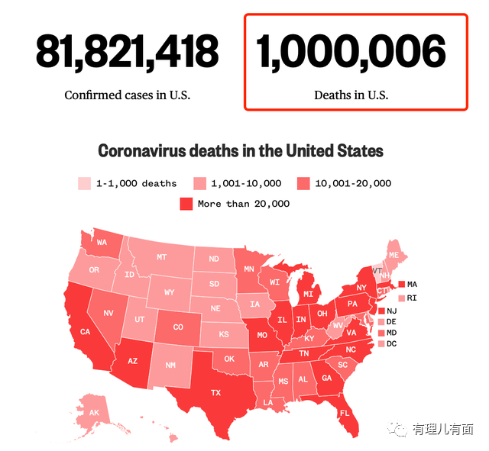

100万是多少呢？100万人，相当于美国第10大城市——加利福尼亚州圣何塞的所有人口，在两年多的时间里，全部死亡。

2020年10月，美国新冠死亡人数突破22万时，当时还没上任的拜登曾说过“任何对那么多人死亡负有责任的人，都应该辞职！”

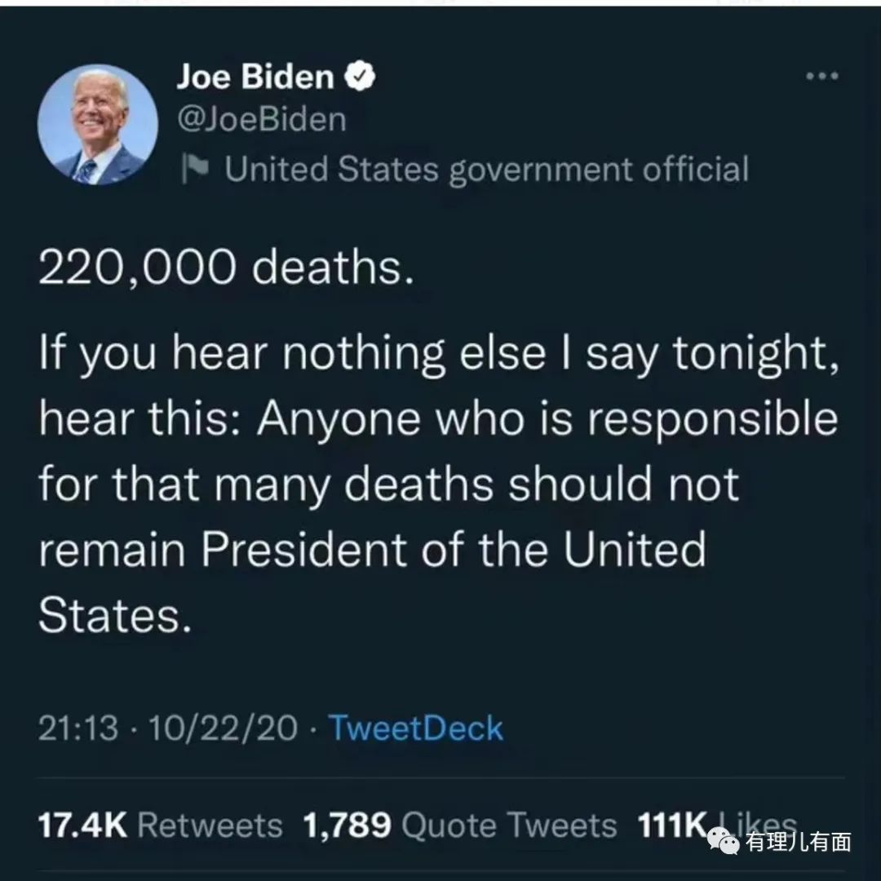

现在死亡正式破百万了，拜登也坐上了总统宝座，最该负责任的他，默不作声，连之前的象征性插插小白旗都没有，就像死去的那些根本不是美国人一样。

要如何避免伏尸百万这种惨剧再次发生在美利坚？

以美国目前的制度，有理哥觉得只有一个方法，就是把一个美利坚变成五十个美利坚，毕竟一百万除以五十，数字就好看多了。

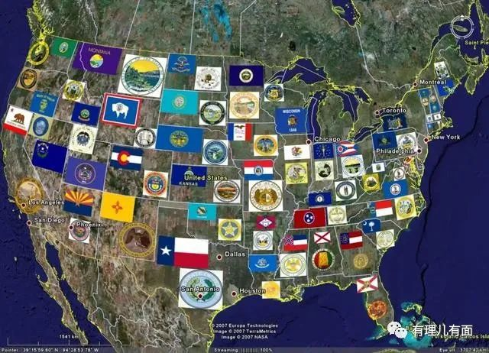

对于百万人死亡的结果，NBC评价：“曾经，我们完全无法想象会有这么大规模的损失”。

NBC还是单纯了，损失何止是死亡100万的美国人，放任新冠大流行还造成了美国社会新增了20万新冠孤儿。

据美国《大西洋月刊》报道，由于政府抗疫不力，社会沦为“伏尸百万美利坚，遗下20万孤儿”。

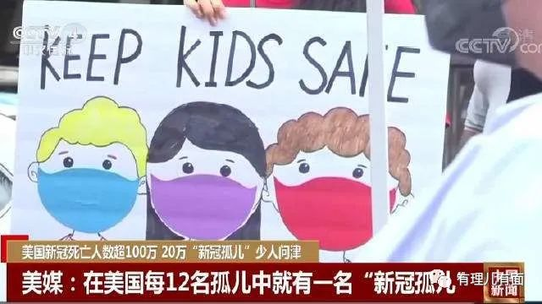

据其统计，在18岁以下的孤儿中，每12人中就有1人是因为疫情而失去监护人的；在美国的每一所公立学校中，平均就有两个孩子因疫情失去了一名监护人。

美媒评论称，即使两年时间让这个国家可以坦然面对新冠病毒的屠戮，但这样的损失程度依然触目惊心、难以接受。

从数据分布看，来自低收入、非白人家庭的少数族裔儿童占到“疫情孤儿”的65%——每1名美国白人儿童成为孤儿，相对应地就有 1.8 名西班牙裔美国儿童、2.4名非裔美国儿童及4.5名印第安原住民和阿拉斯加原住民儿童经历同样遭遇。

被屠杀、奴役百年的印第安人，至今还继续被美国政府迫害着。

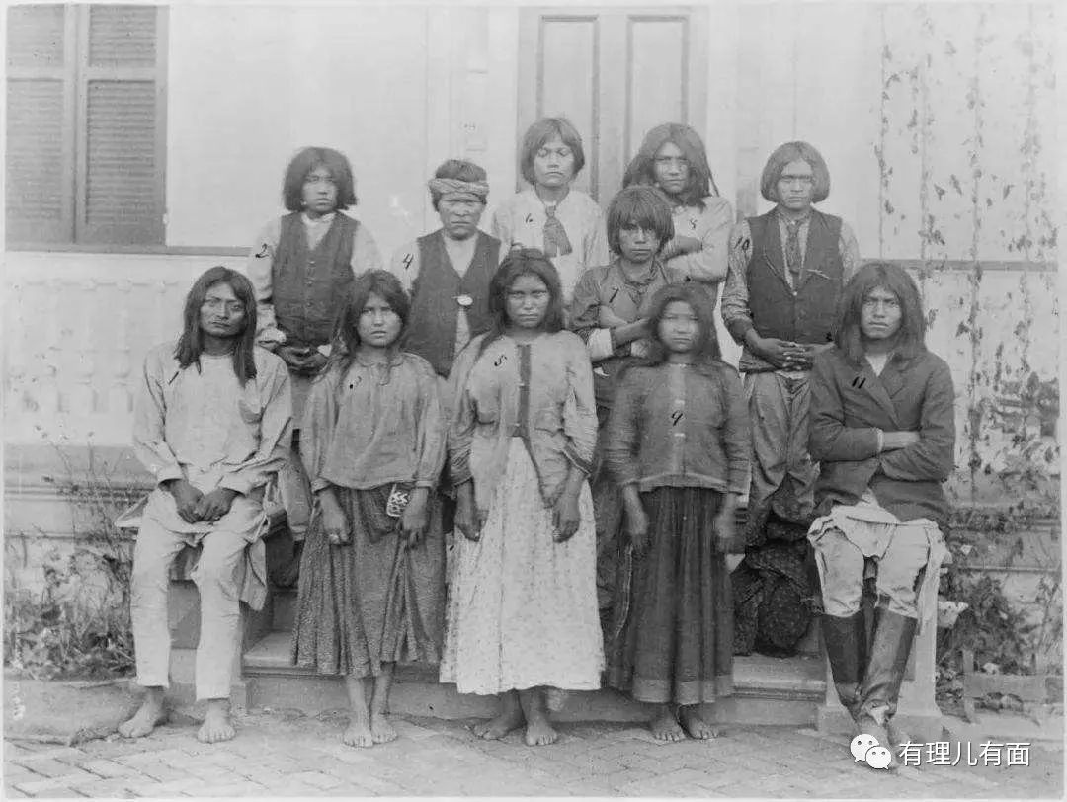

但和死亡100万人一样，这20万新增孤儿也被美国政府无视了。

但这在美国的体制下似乎“理所当然”：孤儿们没有政治代言人，没有游说的资本，手里也没有选票，又有谁会指望国会山里夸夸其谈的议员们去帮他们奔走呼吁呢？但是，没有资本和选票就应该被抛弃吗？

这些孤儿大多数自出生之时起就处于美国社会底层，改变命运的机会本来就少。疫情还夺去了他们的父母，让他们的人生陷入更加灰暗无助的困境——辍学、吸毒、暴力很可能伴随他们一生。

正如全球受新冠影响儿童评估小组联合主席苏珊·希利斯所说：“沦为孤儿，不是两周后就能康复的事情。”

然而，在疫情中逝去的美国普通生命所引起的社会关注度却越来越低，因为华盛顿早已把更多注意力转移到华尔街的数据，甚至对外地缘政治博弈上。在急于宣告新冠肺炎疫情“已经结束”的利益驱动下，美国这些困在疫情痛苦中的群体被有意无意地“遗忘”了。

从这条死亡曲线，我们是不是会觉得，虽然已经死亡百万了，但是起码美国现在死亡数已经较低，付出代价后，是不是美国就能好转了？

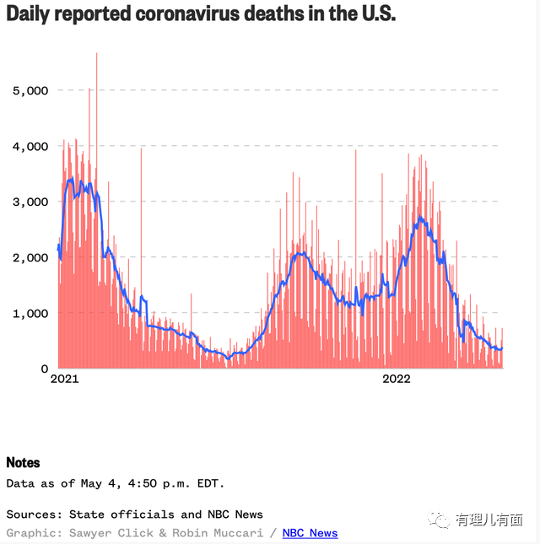

并不是。

最先报告奥密克戎的南非，受奥密克戎再变异的BA.4和BA.5变异株影响，近日新增确诊个案飙升。

当地每4位接受病毒检测的人当中，就有超过1人染疫，检测确诊比率达25.9%，是近月以来最多。

病毒学家发现BA.2的传染力已比原版奥密克戎高，目前中国内地，在全力围剿的，就是BA.2病毒株。

而南非近期大规模传播的BA.4和BA.5的传染力又比BA.2更强。

但是我们想想，南非作为一个发展中的非洲国家，在新冠疫情早期就已经沦陷了，按说现在的南非普通人，早就有抗体甚至达到群体免疫程度了，为什么感染率还那么高？

南非科学家初步研究发现，这两个变异株能逃避注射疫苗产生，或是康复者体内的抗体，所以目前南非新增病例中，70%是感染该两种病毒株。

可以预见，这种传播力更强，又能逃逸抗体的变异株，很快又会成为美国感染的主流，再次拉起死亡曲线。

也不知道美国“新冠孤儿”什么时候是个头。



看到这，不知道大家有没有奇怪，美国死100万人，就有20万“新冠孤儿”，能生育的必须是青壮年吧，这个数据怎么和美国公布的大多数死者是老年人不同呢？

难道，美国数据也造假？

我们来看看世卫公布的数据吧。

世界卫生组织5月5日发表报告，推算全球新冠真实死亡人数将近1500万，是官方呈报数字的将近三倍。世卫认为，许多国家低估了死于新冠肺炎的人数，大约有950万死亡病例没有被计入统计。

世卫William Msemburi博士在新闻发布会上说，大多数额外死亡数据（84%）集中在东南亚、欧洲和美洲。

世卫的推算数字包括直接感染病毒后不治，以及因疫情无法接受癌症等其他疾病治疗所导致的死亡事件，也就是我们常说的“超额死亡率”。

世卫不好直接点明，但是懂得都懂，美国何止需要一百万面小白旗，未被统计的地方，还有更多人连一面小旗都不算就停止呼吸了。

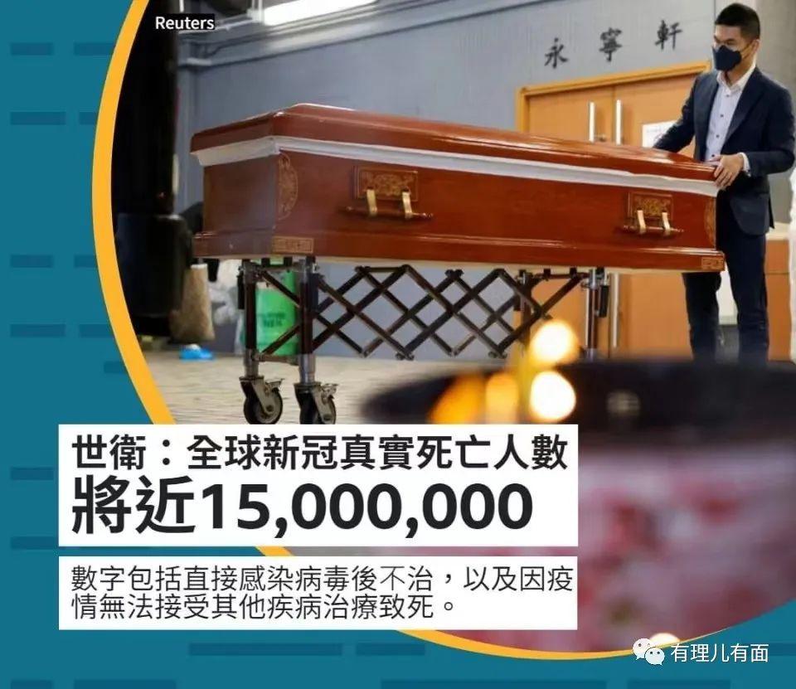

但世卫的报告，也提到好的方面。例如超额死亡数字偏低的包括仍在推行“清零”政策的中国，还有因防疫而严格限制国际旅游的澳大利亚、日本。

不过，2020年表现还算不错的澳大利亚、日本，现在也躺平了。虽然总数据上比起美国还是好许多，但是按照趋势，不久也要向中国义乌采购大量小白旗。

将人民生命安全放在第一位的中国，继续蝉联世卫报告中的优等生。

虽然与美国相比，中国是优等生，但我们目前也遇到了疫情发生以来最大的困难。

2月份开始香港爆发疫情，9000多人死亡，成为了全国感染新冠后死亡人数最多的城市。在中央的全力支援下，经过两个月苦战，香港日新增数已逐步下降，社会初步恢复常态。

3、4月份起奥密克戎BA.2袭击内地，北上广深四座一线城市，和多个省份陆续爆发疫情。

在中央坚定“动态清零”的政策下，全国各省市动员起能动员的力量，吉林省经过两个月苦战，成功动态清零。

深圳3月份经过一周努力，4月份成功清零。广州也发动基层群众，经受住了病毒连续两波的袭击，社会面清零多日。

内地疫情最严重的上海市，前期经过许多曲折，但也看得到新增病例数和死亡数已经逐步下降。

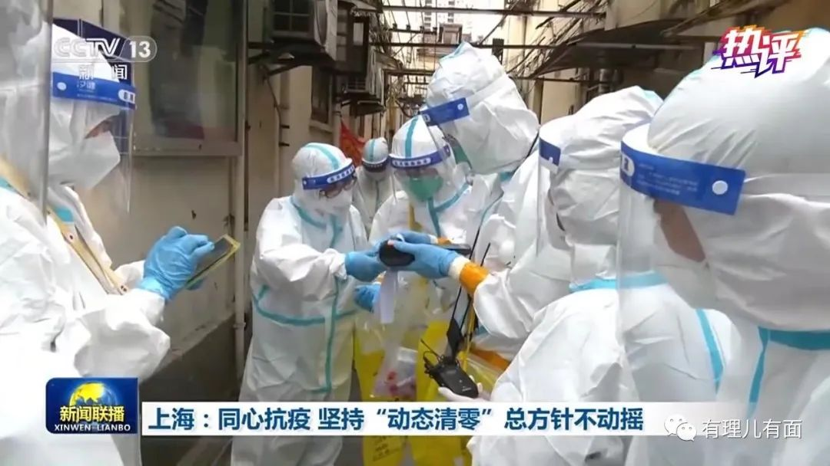

5月5日，中共中央政治局常务委员会通过新闻联播，再次向全国人民发出号召！

“要深刻、完整、全面认识党中央确定的疫情防控方针政策，坚决克服认识不足、准备不足、工作不足等问题，坚决克服轻视、无所谓、自以为是等思想，始终保持清醒头脑，毫不动摇坚持“动态清零”总方针，坚决同一切歪曲、怀疑、否定我国防疫方针政策的言行作斗争。”

“我们打赢了武汉保卫战，也一定能够打赢大上海保卫战！”

和世界第一强国美国相比，我们遇到的困难是暂时的，因为我们最优秀的人民，和以人民至上的执政党。

伏尸百万，留给美国；20万新冠孤儿，留给美国；健康的人民、安全的社会、发展的经济，我们中国全都要。

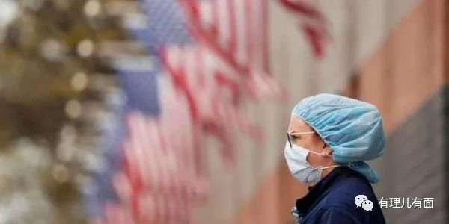

**图片源自网络**





**关注公众号：**

**有理儿有面**

**理   性｜   揭   秘｜   探   讨**







有里儿有面

**微信扫一扫赞赏作者** **赞赏**

已喜欢，对作者说句悄悄话

取消

**发送给作者**

**发送**

最多40字，当前共字

 人赞赏

上一页 1/3 下一页

长按二维码向我转账

受苹果公司新规定影响，微信 iOS 版的赞赏功能被关闭，可通过二维码转账支持公众号。

### 精选留言

用户设置不下载评论